新城街道辽河社区

工 作 简 报

新城街道辽河社区 2023年1月10日

# 联合爱心企业新春慰问

2023年1月10日，舍得陶醉酒携汇信烟酒进入新城街道辽河社区进行“爱在善举，公益在心”新春送温暖慰问主题党日活动，将50桶食用油、50袋麦芯粉送到了社区工作人员手中，并跟随辽河社区党支部书记刘美玲为辖区内困难群体送去新春祝福与温暖。

企业负责人表示：企业的发展离不开社会的扶持，回馈社会、关爱社会是企业应尽的职责，我们尽点微薄之力，希望能对贫困群体有所帮助，下一步，我们将拓展企业的社会服务功能，积极参与社区各类公益活动，用行动带来更多积极的影响，向社会传递爱与正能量。

辽河社区党支部书记刘美玲表示:感谢舍得陶醉酒业及汇信烟酒以实际行动聚爱成行，为困难群体送温暖，慈善济困；接下来社区将积极引导辖区企业积极投身公益事业，回馈社会，开展各类公益活动，努力营造文明和谐的社会新风尚。

影像资料：

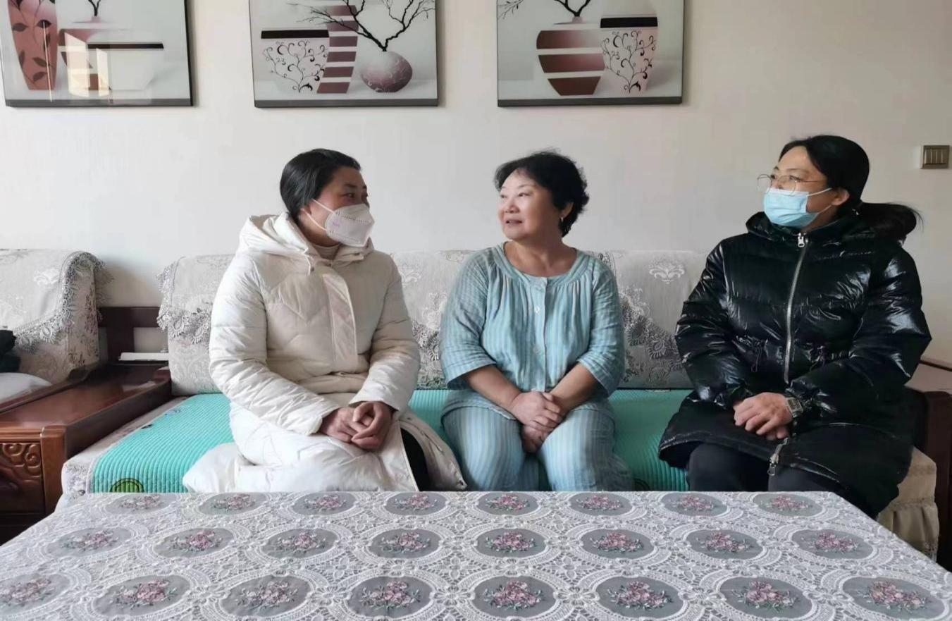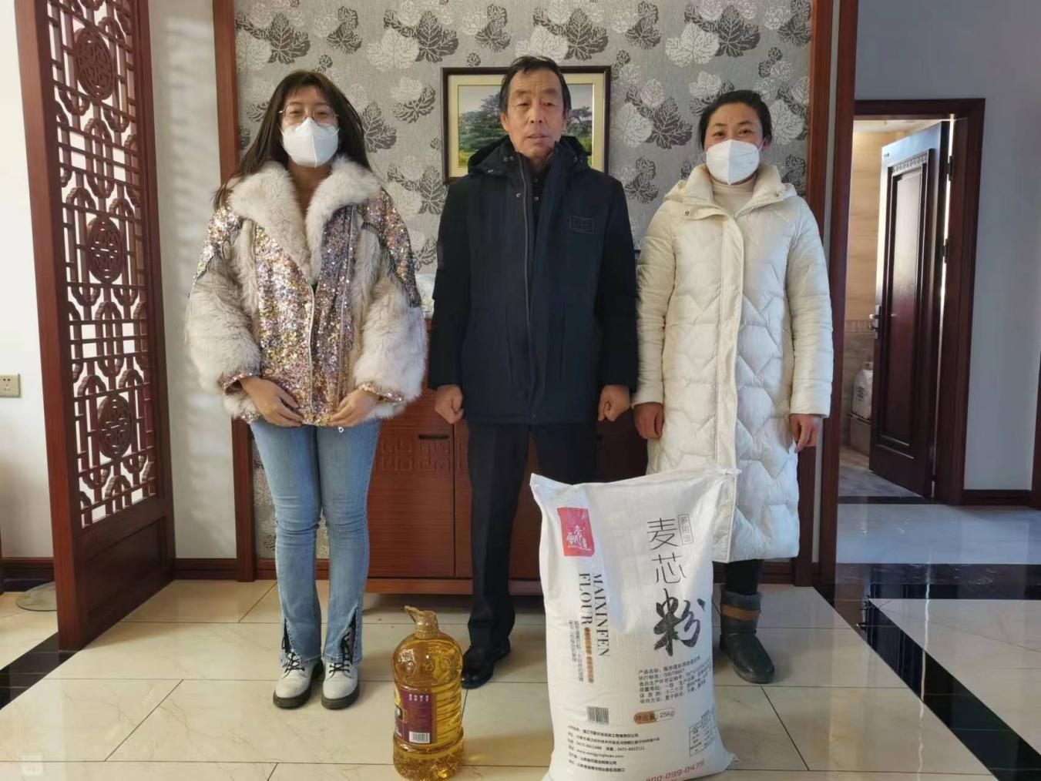

报：新城街道辽河社区